## План-конспект урока учебной практики

ВЫПОЛНИТЬ ЗАДАНИЯ И ОТВЕТИТЬ НА КОНТРОЛЬНЫЕ ВОПРОСЫ

Отчет отправить на почту arptyushkina@mail.ru

***Тема: «Меры длины, меры объема: виды, их значение, эксплуатация».***

***Цель работы:*** Производить расчет мер длины, мер объема. Анализировать их виды, значение и особенности эксплуатацию.

**Методические указания к выполнению**

**Краткие теоретические сведения**

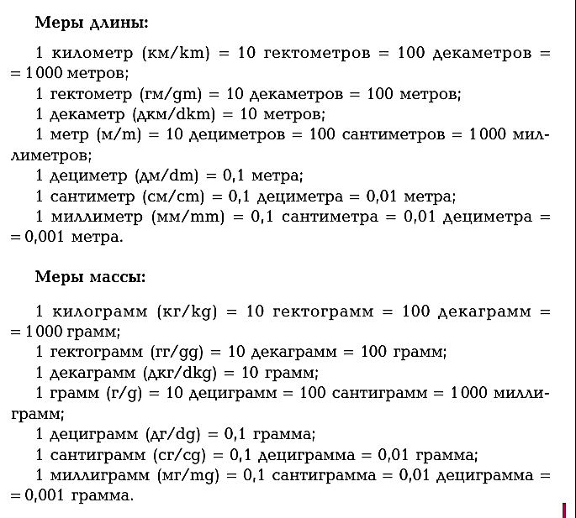

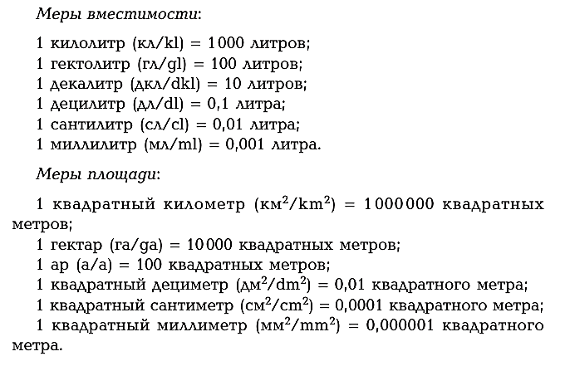

**Задания**

1. Выразите:

А) в литрах: 3,8 кл; 5,2 гл; 0,75 дкл; 6850 мл;

Б) в граммах: 56 кг; 8,2 кг; 7,75 кг; 0,025 кг; 0,345 кг; 0,0325 кг

В) в тоннах: 830 ц; 25 ц; 0,95 ц; 1238 кг; 18,34 кг; 950 г.

2. Вычислите остатки товара «Рыба свежемороженная» в килограммах и граммах на конец дня и заполните таблицу.

|  |  |  |  |  |  |
| --- | --- | --- | --- | --- | --- |
| № | Вид товара | Остаток на начало дня | Поступило за день | Продано за день | Остаток на конец дня |
| 1 | Минтай | 0,03 т | 265 кг 700 г | 210 кг 400 г |  |
| 2 | Треска | 0,45 ц | 0,269 т 500 г | 295 кг 500 г |  |
| 3 | Карп | 17 кг 600 г | 48,385 ц | 895 кг 300 г |  |
| 4 | Палтус | 0,56 ц 4 кг | 217 кг | 248 кг 150 г |  |
| 5 | Кета | 75 кг 400 г | 4,5 кг | 248 кг 150 г |  |
| 6 | Окунь | 0,07 т | 138 кг | 167 кг 600 г |  |

3. Вычислите остатки товара «Ткани» в метрах и сантиметрах на конец дня и заполните таблицу.

|  |  |  |  |  |  |
| --- | --- | --- | --- | --- | --- |
| № | Вид товара | Остаток на начало дня | Поступило за день | Продано за день | Остаток на конец дня |
| 1 | Бумазея | 45 м 75 см | 210 м | 225 м 40 см |  |
| 2 | Миткаль | 63 м 40 дм | 350 м | 368 м 90 см |  |
| 3 | Сатин | 28 м 65 дм | 480 м | 493 м 30 см |  |
| 4 | Ситец | 37 м 15 см | 830 м | 852 м 10 см |  |
| 5 | Фланель | 94 м 20 см | 250 м | 321 м 65 см |  |
| 6 | Сукно | 52 м 85 дм | 375 м | 398 м 45 см |  |

**Контрольные вопросы**

1. В чем заключаются достоинства и преимущества метрической системы мер перед другими системами?